ХРАНЕНИЕ

Общие положения
Новый автомобиль, если он не вводится в эксплуатацию, может храниться без консервации в течение трех месяцев со дня отгрузки с завода. В этом случае после установки автомобиля на место хранения защитите тонким слоем Литола-24 или солидола неокрашенные поверхности шаровых опор переднего моста, обеспечьте техническое обслуживание аккумуляторных батарей и шин в соответствии с указаниями руководства по их эксплуатации.
При необходимости хранения автомобиля свыше указанного срока его следует законсервировать и защитить в соответствии с требованиями настоящего раздела.
Автомобиль храните в чистом сухом вентилируемом затемненном помещении или под навесом. При хранении на открытой площадке шины, рулевое колесо, резиновые и пластмассовые детали предохраняйте от солнечных лучей, а двигатель с системами накройте водостойкой упаковочной бумагой или окрашенной пленкой, брезентом и др. Шины поддерживайте в накаченном состоянии.

Подготовка к хранению

Проведите ежедневное техническое обслуживание и очередное ТО-1, ТО-2 или СО в зависимости от пробега автомобиля и времени года.
Картеры раздаточной коробки, редукторов мостов, рулевого управления и ступицы балансиров задней подвески заправьте до нормы рабоче-консервационными или рабочими маслами; картер лебедки заправьте рабочим маслом.
При работающем двигателе включите на 3-5 мин привод дополнительного отбора мощности, перед этим убедившись в том, что рычаг включения лебедки находится в выключенном положении.
Для консервации силового агрегата ЯМЗ-236 (238) необходимо выполнить следующий объем операций:
- при использовании в системе охлаждения вместо охлаждающей жидкости "Тосол", антифриза по ГОСТ 159-52 или воды введите в систему одну из указанных в табл. 12 руководства по эксплуатации на автомобиль композиций противокоррозионных присадок;
- слейте масло из двигателя и коробки передач;
- залейте рабоче-консервационное масло в поддон двигателя, в картер коробки передач;
- запустите двигатель и дайте ему поработать в течение 3-5 мин на средних оборотах;
- загерметизируйте воздухозаборную и выпускную трубы, патрубок вентиляции картера, дренажное отверстие водяного насоса, щель на картере маховика (в месте указателя), сапун коробки передач;
- слейте топливо из фильтров грубой и тонкой очистки;
- отсоедините сливную трубку от фильтра тонкой очистки и подводящую трубку от фильтра грубой очистки топлива;
- подсоедините специальный заборник топлива и погрузите в емкость с отфильтрованной консервационной топливной смесью;
- прокачайте ручным топливоподкачивающим насосом системы питания до тех пор, пока из сливной трубки на фильтре тонкой очистки не пойдет чистая, без пузырьков воздуха, консервационная смесь;
- проверните коленчатый вал на два-три оборота, рычаг регулятора при этом должен находиться в положении, соответствующем подаче топлива;
- залейте в каждый цилиндр двигателя по 60-70 мл рабоче-консервационного масла, имеющего температуру 70-100 ^{о}С. Масло заливать через отверстия во впускных коллекторах при снятом соединительном патрубке;
- прокрутите коленчатый вал без подачи топлива двумя-тремя кратковременными включениями стартера;
- снимите крышки головок цилиндров и отверните на два оборота болты крепления трубок к форсункам 3 и 4 цилиндров двигателя ЯМЗ-236М2 и 4, 5 цилиндров двигателя ЯМЗ-238М2;
- накачайте через сливную трубку (наконечник М10) консервационную топливную смесь до появления ее без пузырьков воздуха из под отвернутых болтов, после этого болты заверните;
- снимите нижнюю крышку люка картера сцепления, установите заглушку и поставьте крышку люка на место;
- ослабьте натяжение ремней водяного насоса, генератора, компрессора и насоса гидроусилителя руля.
Закройте колесные краны.
Слейте воду из бачка омывателя стекол.
Выключите выключатель аккумуляторных батарей.
Очистите, вымойте, просушите, припудрите тальком резиновые коврики пола кабины, сверните и уложите их на сиденья.
При хранении на открытой площадке тент платформы, щетки стеклоочистителя и зеркала заднего вида снимите, упакуйте и храните в закрытом помещении.
Перед упаковкой тент просушите.
Резино-технические изделия покройте защитным составом согласно табл. 12 или оберните упаковочным материалом.
Плотно закройте люк вентиляции кабины, закройте опускные стекла, поворотные форточки дверей и поднимите штору радиатора.
Смажьте тонким слоем смазки согласно таблице:
- штекерные разъемы задних фонарей, фонарь освещания номерного знака, соединения датчиков давления воздуха в баллонах;
- клеммовые соединения датчиков неисправностей в тормозной системе и выключателей света СТОП;
- выводные полюсные клеммы аккумуляторных батарей с наконечниками проводов.
Смажьте тонким слоем смазки Литол-24 наружные неокрашенные поверхности шаровых опор переднего моста, открытые поверхности штоков раздаточной коробки и коробки дополнительного отбора мощности.
Открытые участки резьбовых соединений, наружные ручки дверей кабины, рамки поворотных форточек, головки жиклеров омывателя стекол, ободки фар, цепной привод, ходовой винт, направляющие валы, ролики троса тросоукладчика лебедки и трос, резьбовую пару крюк-гайка буксирного прибора смажьте консервационной смазкой, а открытые поверхности штоков - Литолом-24 или солидолом.
Смажьте консервационной смазкой прикладываемые к автомобилю монтажные лопатки, внутренние поверхности головок торцевых ключей, отверстия под вороток, щуп, съемники и упакуйте указанные изделия парафинированной или другой бумагой.
Шарнирные соединения вспомогательного тормоза, инструментального ящика, контейнера АКБ, бортов платформы, дверей кабины, капота, замки дверей и капота смажьте рабоче-консервационным (моторным или трансмиссионным) маслом.
Если в системе охлаждения применялась вода, то после установки автомобиля на место хранения, слейте ее.
Разгрузите колеса, подняв их от земли на 80-100 мм, и подвеску автомобиля в изложенной ниже последовательности с соблюдением следующих указаний: - для разгрузки колес переднего моста разгрузочные подставки высотой 620 мм установите под фланцы шаровой опоры 18 (см. рис. 41) поворотных кулаков;
- для разгрузки колес среднего и заднего мостов разгрузочные подставки высотой 560 мм установите под кронштейны рессор опорные 7 (см.рис. 47), при этом вначале разгрузите колеса среднего моста;
- для разгрузки задней подвески разгрузочные подставки высотой 770 мм установите под цилиндрическую часть кронштейна оси 14 задней подвески;
- для разгрузки передней подвески разгрузочные подставки высотой 220 мм устанавливайте между рессорами и лонжеронами.

Техническое обслуживание автомобилей при хранении

Ежемесячно проверяйте давление воздуха в шинах, состояние защитных покрытий и устройств, нет ли подтеканий топлива, масел и специальных жидкостей. Замеченные недостатки устраните.
Периодически удаляйте обнаруженные продукты коррозии с неокрашенных и окрашенных поверхностей, восстанавливайте поврежденные лакокрасочные покрытия, неокрашенные поверхности после удаления коррозии покрывайте консервационной смазкой. Поврежденные лакокрасочные покрытия зачищайте мелкозернистой или водостойкой шкуркой, после чего поверхность протирайте ветошью, смоченной в неэтилированном бензине или растворителе, просушите и летом окрашивайте эмалью того же цвета в два слоя с выдержкой 5-10 мин, зимой - смазывайте консервационной смазкой.
Если агрегаты автомобиля, хранящегося на открытой площадке, заправлены рабочими маслами, раз в месяц пуском двигателя на месте хранения и прокручиванием агрегатов (с вывешенными колесами) или пробегом (см. подраздел "Подготовка к хранению") проверяйте работоспособность всех агрегатов, узлов и систем, с обязательным пяти-семикратным нажатием на педаль тормоза, включением на 3-5 мин коробки дополнительного отбора мощности (без включения рычага барабана лебедки).
По окончании работы, связанной с пуском двигателя, снова ослабьте приводные ремни, загерметизируйте системы питания и выпуска газов, выпустите воздух из баллонов через краны слива конденсата. Возобновите смазку на поверхности шаровых опор.
На автомобилях, хранящихся в неотапливаемых помещениях или под навесом, указанную выше проверку работоспособности узлов, агрегатов и систем производите один раз в квартал.

Таблица 12
Консервирующие и защитные материалы
Назначение материала | Наименование и состав
Для консервации двигателя | Рабоче-консервационное масло М-4з/8ГРк или смесь масла М-6з/10В ТУ 38 101 155-76 или М-8Г2к или М-10Г2к ГОСТ 8581-78 с 10% (по объему) присадки АКОР-1 ГОСТ 15171-78
Консервационная смесь топлива | Смесь топлива дизельного ГОСТ 305-82 с 2% (по объему) присадки АКОР-1
Противокоррозионная присадка для охлаждающей жидкости | Смесь по 162 г нитрита натрия ГОСТ 19906-74, двуххромовокислого калия ГОСТ 4220-75 и тринатрия фосфата ГОСТ 201-76 или 770 г буры ГОСТ 8429-77, 77 г бензотризола ТУ 6-14-860-72 и 31 г нитрита натрия
Для консервации агрегатов трансмиссии и балансиров подвески | Масло рабоче-консервационное ТМ5-12рк ТУ 38 101 844-88 или смесь трансмиссионного масла ТСп-15К ГОСТ 23652-79 с 10 % (по объему) присадки АКОР-1
Для консервации наружных неокрашенных и окрашенных поверхностей и резьбовых участков | Смазка пушечная ГОСТ 19537-83
Для консервации штекерных разъемов и клеммовых соединений электрооборудования | Технический вазелин ВТ13-1 ТУ 38 101 180-76, смазка Литол-24 или солидол
Для подкрашивания поврежденных металлических поверхностей | Эмали МЛ-12 оранжевого, песочного, защитного цветов ГОСТ 9754-76; эмали МЛ-152 оранжевого, песочного, золотисто-желтого цветов ГОСТ 18099-78; эмаль МЧ-145 оранжевого цвета ГОСТ 23760-79; эмаль МЧ-123 черного цвета ТУ 6-10-979-84; эмаль МС-17 черного цвета ТУ 6-10-1012-78
Для защиты от светового воздействия шин, рукавов, приводных ремней и других резиновых изделий | Смесь алюминиевой пудры со светлым масляным лаком или алюминиевой пасты с уайт-спиритом в отношении 1:4 или 1:5 (по массе). Мелоказеиновый состав - смесь из мела 75 % (по массе), казеинового клея 20%, гашеной извести 4,5 %, кальцинированной соды 0,25 %, фенола 0,25 %.
Упаковочный материал для герметизации и частичной упаковки | Парафинированная бумага ГОСТ 9569-79, конденсаторная бумага ГОСТ 1908-82, пропитанная парафином, двухслойная упаковочная бумага ГОСТ 8828-75, упаковочная битумированная и дегтевая бумага ГОСТ 10354-82, прорезиненная ткань и др.

На автомобиле, хранящемся на открытой площадке или под навесом, агрегаты которого заправлены рабоче-консервационными маслами, один раз в шесть месяцев проверяйте работоспособность привода рабочего тормоза и сцепления, привода управления коробкой передач, раздаточной коробкой, стояночным тормозом путем установки соответствующих рычагов в различные положения. При заедании (заклинивании) тяг привода выясните причину и устраните.
По окончании проверки все рычаги поставьте в нейтральное положение. Проверьте работоспособность привода управления подачей топлива и шторы радиатора. При необходимости проверьте работоспособность автомобиля пуском двигателя с прокручиванием агрегатов, как указано выше.
Рабоче-консервационные масла готовьте тщательным смешиванием рабочих масел с присадкой АКОР-1 при температуре не выше 60 °С. Категорически запрещается присадку АКОР-1 заливать непосредственно в картера агрегатов.
Для введения противокоррозионных присадок в систему охлаждения двигателя слейте из системы 4-5 л охлаждающей жидкости, растворите в этом объеме один из вариантов вышеуказанных композиций присадок и залейте концентрированный раствор в систему охлаждения, пользуясь воронкой с сеткой. После чего пустите и прогрейте двигатель до 80-90 ^{о}С.
Для сохранения двигателей и гарантии на них необходимо, не реже чем один раз в три месяца, производить запуск двигателя с его прогревом до 80 ^{о}С, о чем должна быть сделана запись в паспорте на изделие.

Снятие автомобиля с хранения

Перед началом эксплуатации автомобиля после хранения:
- проверьте давление воздуха в шинах и доведите его до нормы;
- снимите автомобиль с подставок и освободите рессоры;
- разгерметизируйте системы питания, выпуска газов и вентиляции двигателя и масляный бак;
- снимите мягкой тряпкой, смоченной в керосине или неэтилированном бензине, защитную смазку с наружных поверхностей;
- подтяните и отрегулируйте натяжение ремней привода вентилятора и водяного насоса;
- проверьте уровень масел в агрегатах трансмиссии, бачке насоса рулевого усилителя, ступицах балансиров задней подвески, масляном баке, при необходимости доведите до нормы;
- проведите осмотр и техническое обслуживание автомобиля в объеме ежедневного обслуживания;
- если какие-то из заправленных в агрегаты и системы рабоче-консервационных или рабочих масел и жидкостей не соответствуют сезону эксплуатации или истек срок их годности, то перезаправьте их;
- перед пуском двигателя прокачайте систему питания топливоподкачивающим насосом;
- снимите нижнюю крышку люка картера сцепления, удалите заглушку и поставьте крышку люка на место.

ТРАНСПОРТИРОВАНИЕ
Автомобили можно транспортировать железнодорожным, водным и воздушным транспортом. При этом должны быть выполнены следующие подготовительные работы:
1. Перед погрузкой проверьте и при необходимости доведите давление воздуха в шинах до нормы и закройте колесные краны. На автомобилях без системы накачки шин давление в шинах должно быть номинальным.
2. После размещения автомобиля на транспортном средстве:
- затормозите автомобиль стояночным тормозом;
- включите первую передачу в коробке передач и низшую передачу в раздаточной коробке;
- отключите подачу топлива (вытянув ручку останова двигателя на себя до упора);
- отключите аккумуляторные батареи.
3. Погрузку и разгрузку автомобиля производите с помощью специального чалочного устройства (рис. 118) или своим ходом.
Если в систему охлаждения залита вода, то необходимость в ее сливе принимается исходя из конкретных условий транспортирования.

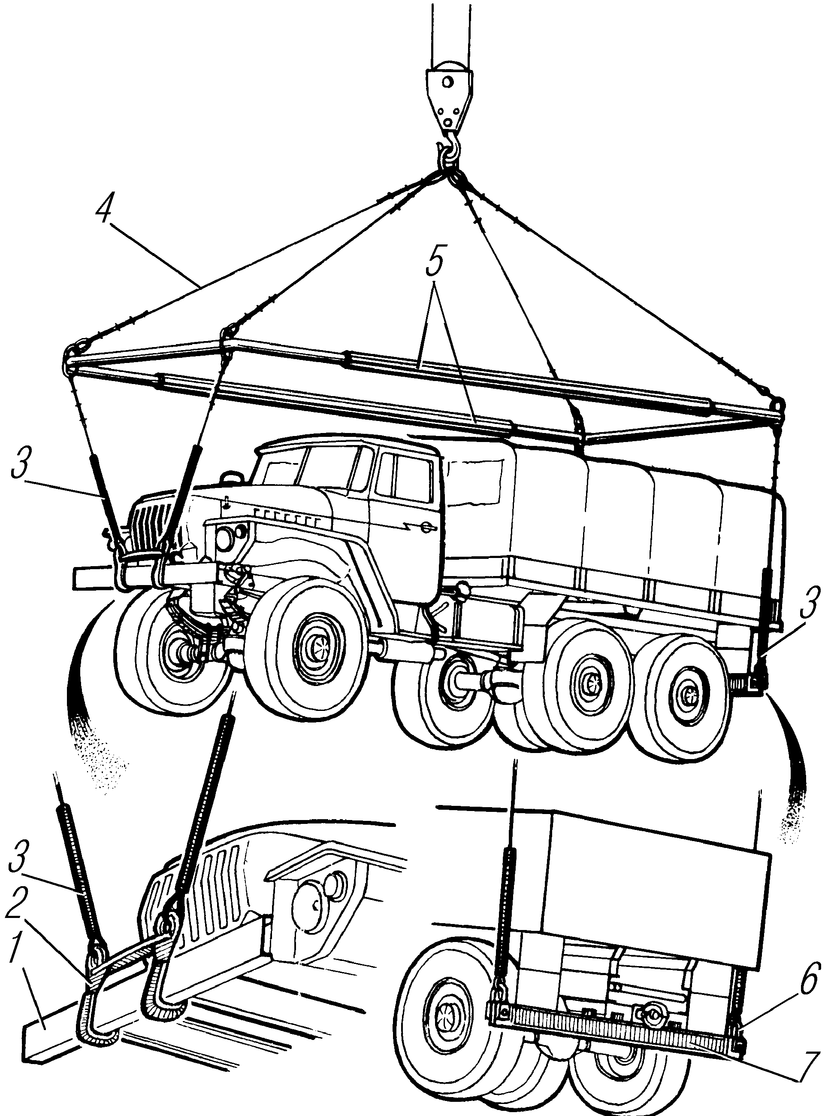
Рис. 118. Схема строповки автомобилей:
1-буфер автомобиля передний; 2-захват буферный; 3-защитные шланги резиновые; 4-канат; 5-рама; 6-скоба; 7-балка задняя
При транспортировании автомобилей по железной дороге размещение и крепление автомобиля на открытом подвижном составе должно выполняться по требованиям, установленным "Техническими условиями погрузки и крепления грузов" МПС РФ (издательство "Транспорт", Москва, 1983г.).
Автомобиль, установленный на платформе, крепите двумя растяжками за задний буксирный прибор и двумя за передние буксирные крюки, под передние колеса спереди и под задние колеса сзади закрепите упорные бруски размером 100х160х760 мм.
Автомобиль, установленный над сцепкой платформ (рис.119), крепите двумя растяжками за задний буксирный прибор и двумя растяжками за опорные кронштейны рессор среднего моста. Под колеса среднего моста спереди и под колеса заднего моста сзади закрепите упорные бруски. Передние колеса зафиксируйте боковыми упорными брусками с наружной стороны колес.
Число нитей проволоки в растяжке, ее диаметр, а также количество гвоздей, необходимых для крепления упорных брусков, выбирайте в соответствии с "Техническими условиями погрузки и крепления грузов МПС РФ с учетом массы транспортируемого автомобиля (с грузом или без него).
В каждом отдельном случае условия транспортирования согласовывайте со станцией отправления путей сообщения. Для вписывания автомобилей в железнодорожный габарит 02-ВМ ГОСТ 9238-83 снимите дуги и тент платформы.
При транспортировании автомобилей воздушным транспортом должны быть выполнены подготовительные работы и дополнительно выключено подрессоривание специальными приспособлениями, которые изготавливает и поставляет грузоотправитель. Конструкция выключателей подрессоривания должна исключать выпадание их при вибрациях, а выбранный материал - смятие, что может привести к ослаблению крепления автомобиля.
Топливные баки автомобиля заполните на половину их емкости. Размещайте и крепите автомобиль по специальным схемам.
При транспортировании водным транспортом автомобиль грузите без груза в кузове.

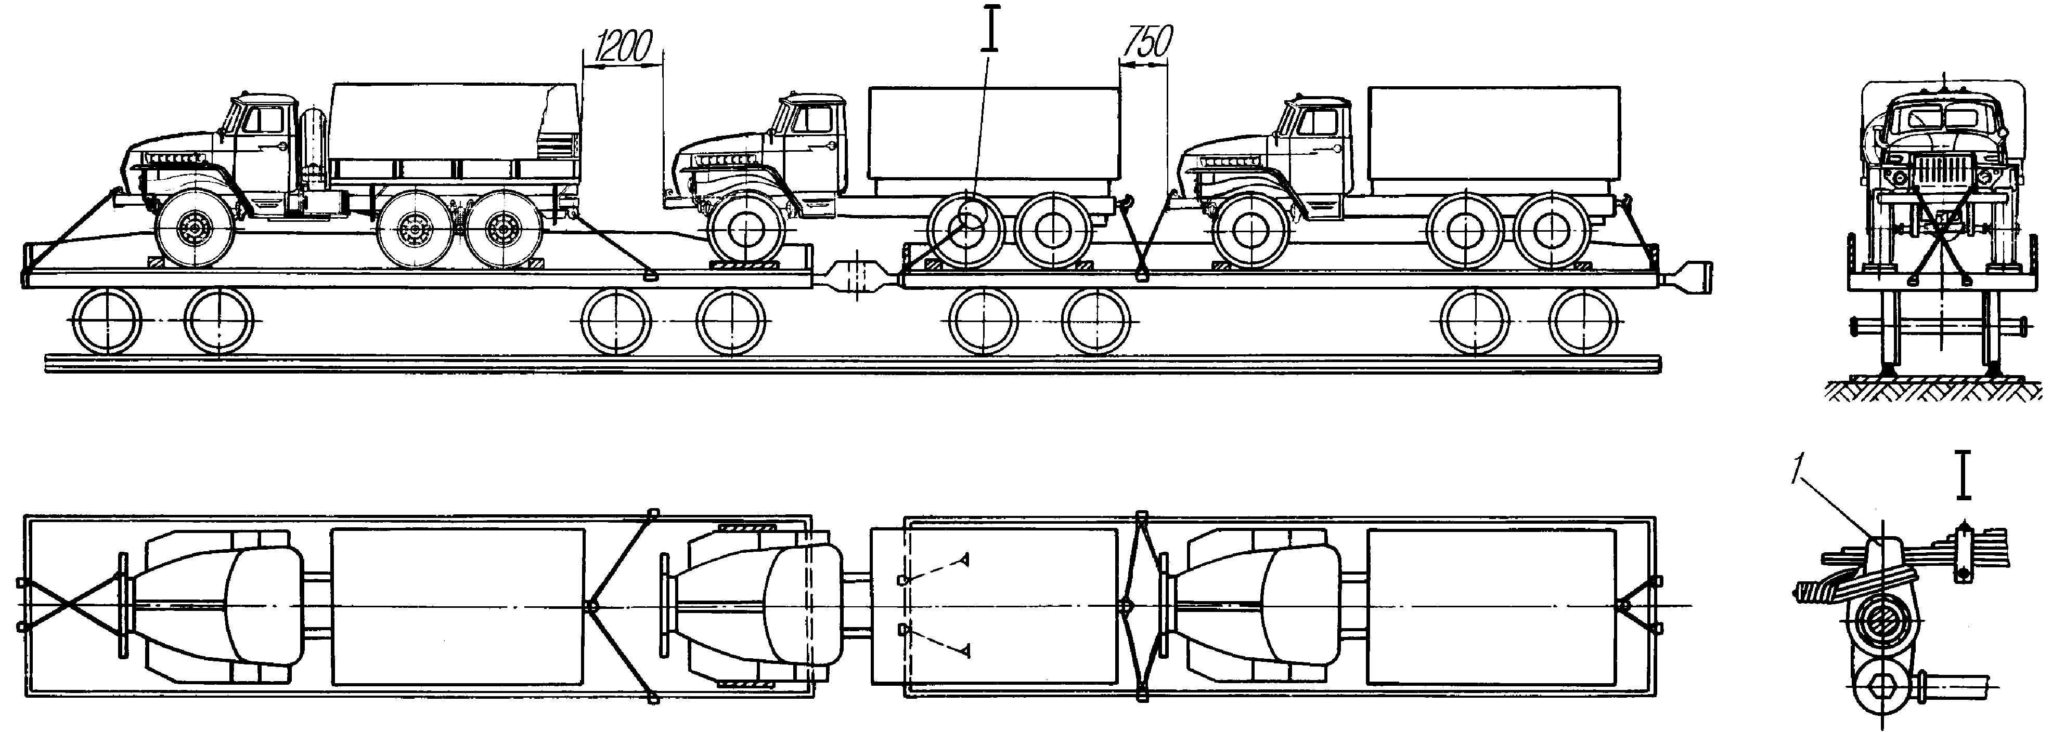
Рис.119. Схема погрузки и крепления трех автомобилей на двух четырехосных платформах:
1-кронштейн рессоры опорный

Погрузка, размещение и крепление автомобиля с установками, смонтированными на шасси приводятся в руководстве на изделие.
Автомобили перевозятся на морских судах во всех грузовых помещениях (трюмах, твиндеках), перевозка автомобилей на верхней палубе производится с согласия грузовладельца-отправителя.
В трюме и на палубе автомобили располагайте так, чтобы расстояние между ними было не менее 250 мм со стороны радиатора и не менее 130 мм с остальных сторон.
После размещения автомобиля на судне выполните подготовительные работы, закрепите автомобиль от продольных и поперечных перемещений специальными швартовочными приспособлениями, имеющимися на судне, или проволочными растяжками. Проволочные растяжки натягивайте скручиванием нитей монтажными ломиками до тех пор, пока не будет обеспечено надежное крепление автомобиля. Ослабление растяжек или отдельных нитей проволоки не допускается.
Растяжки крепите за передние буксирные крюки, ось балансирной подвески и задний буксирный прибор. Варианты крепления показаны на рис. 120,121.
Растяжки на седельном тягаче крепите за задние буксирные крюки. Швартовочные приспособления или растяжки не должны касаться шин автомобиля. При поперечном размещении автомобилей на судне под колеса автомобилей установите тормозные башмаки.
Размещайте и крепите автомобили по судовой схеме.
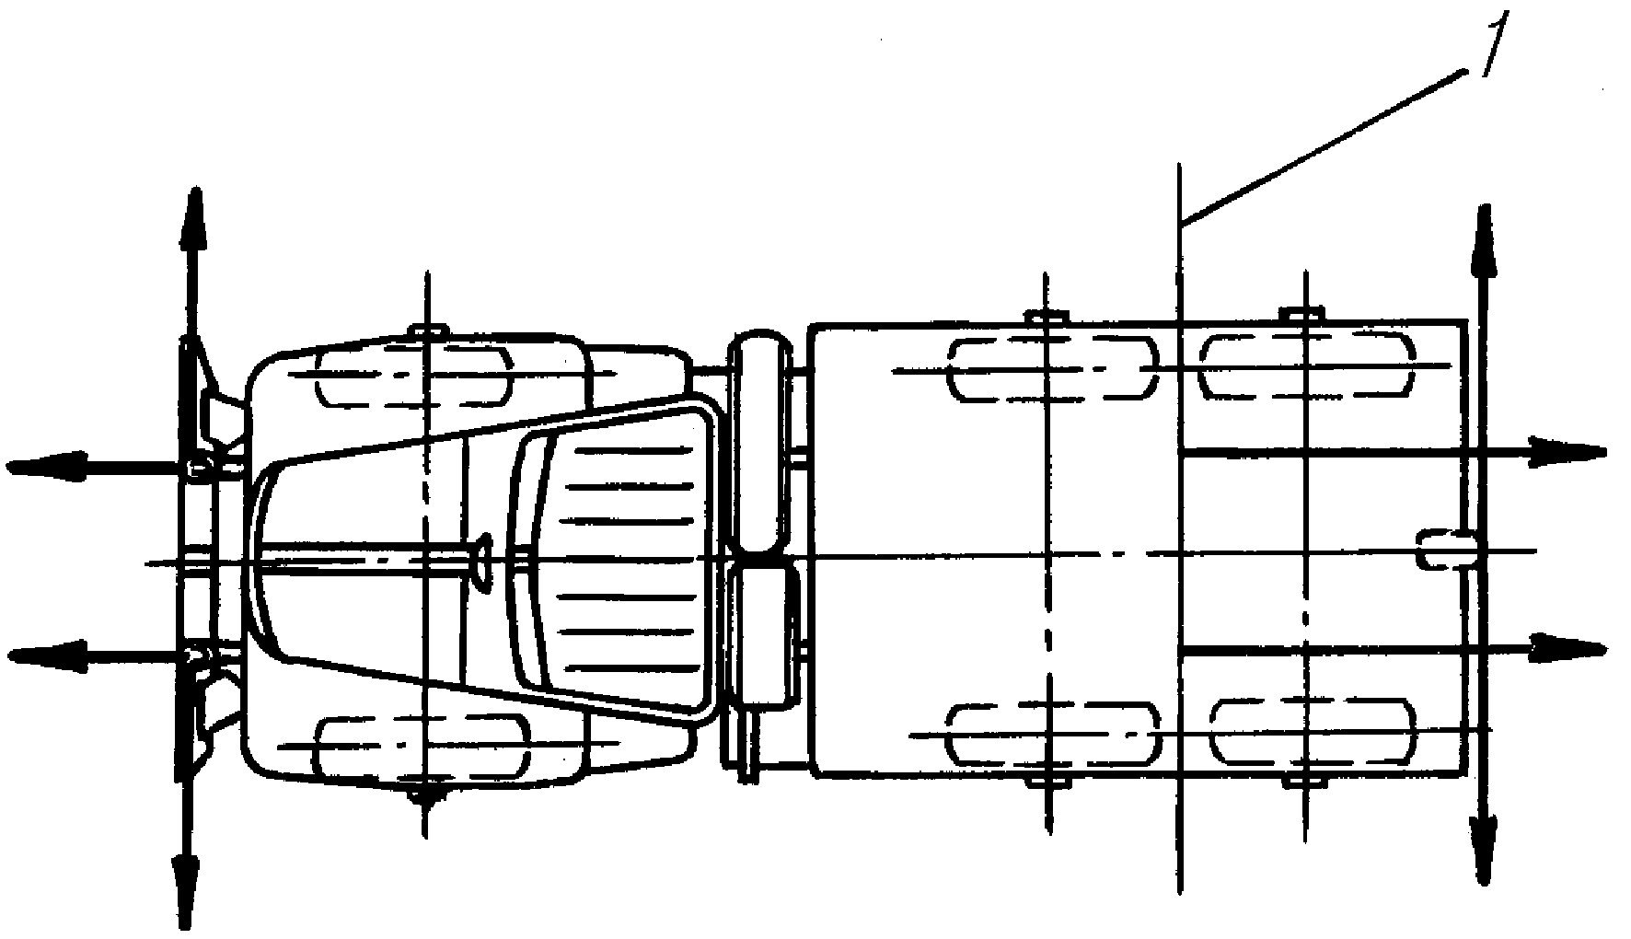
Ответственность за размещение и крепление автомобиля при транспортировании несет перевозчик

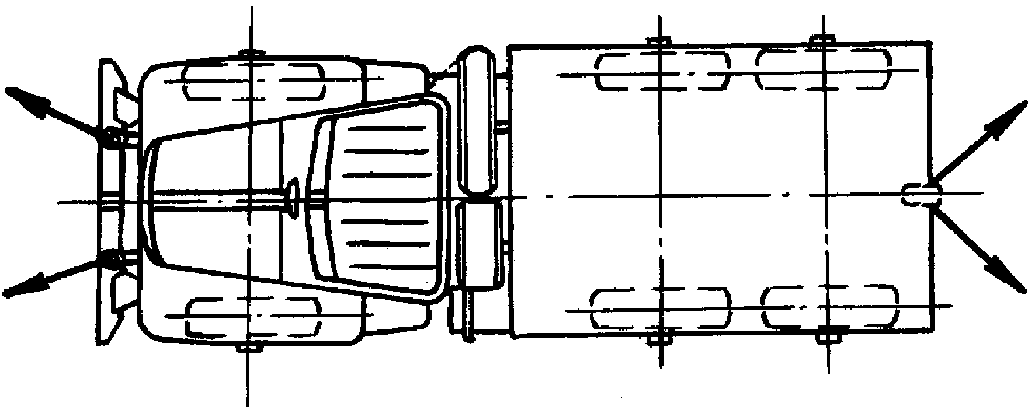

Рис. 120. Крепление автомобиля  на верхней палубе:  1-ось балансирной подвески | Рис. 121. Крепление автомобиля в трюме

